我校召开庆祝第32个教师节教师代表座谈会
为庆祝第32个教师节，9月7日，我校在图书馆M612召开教师代表座谈会，江彦桥书记主持会议。潘迎捷校长、黄清云副董事长、周健儿副校长、教师及学生代表参加了座谈会。
会上，周健儿副校长宣读了我校2015-2016年获市级及市级以上表彰的单位、人员名单和2015年晋升高级专业技术职务教师名单。
各学院的教师代表分别结合自己工作岗位上的感悟，进行了发言交流。商学院14级学生赵永安代表全校学生向全校老师们致以节日祝福和崇高敬意。
商学院常建聪老师发言，倡导每位教师争做“四有好教师”，具备理想信念、道德情操、扎实学识和仁爱之心；高职学院王加宁书记以“门前大树”、“细丝”、“大厨小碟”三点为喻，为校园文化建设出谋划策；外国语学院王海燕副院长畅谈了她对教育情怀的理解“热爱，真诚，追求，责任”；新闻传播学院马玉瑛老师从“备好每一门课程、做好每一堂教学、批好每一份作业、带好每一位学生”谈从教感悟；珠宝学院韩孝朕老师发言，在平凡的教师岗位上，感悟到做一名建桥“小青椒”的快乐；人事处查小敏老师以引进教师经常遇到“多跑腿、补材料、加证明”为例，谈了自己对加强专业学习、提高服务能力和工作效率的思考；辅导员宋香君老师则谈了在岗十多年来对于辅导员工作的认识，不负家长的信任与嘱托；信息技术学院实验中心王磊老师则从个人与学校共同发展的角度，谈了自己怎样在本职岗位上为师生服务、为学院发展服务的思路。
座谈会上，黄清云副董事长也谈了自己对于教师这项职业的看法。他认为，教书有三个层次——工作、事业、使命。他希望每位教师能把教书育人视为一项使命，树立终生学习理念，不断提升专业理论素养，参与教学改革与实践，培养具备21世纪核心素养的人才，即沟通与合作、创造性与问题解决、信息素养、自我认识与自我调控、批判性思维、学会学习与终身学习、公民责任与社会参与等公民七大素养。
潘校长代表学校董事会、校行政、校党委向全体教职工表示节日的祝贺和亲切的问候。他谈到了我校有许多立足一线、兢兢业业、敬业奉献的普通教师的感人事迹，他认为，这些教师所体现的“仁爱、使命、责任”的精神，是“建桥之魂”，是建桥这十几年来得以快速发展的原因。当前学校在全面转型发展与加强内涵建设时期，要办成一流民办高校，关键依靠全体教师的努力。他表示，学校也将为教师提供更大的发展空间与机会，让每位教师感受到建桥人的幸福感、自豪感、成就感。

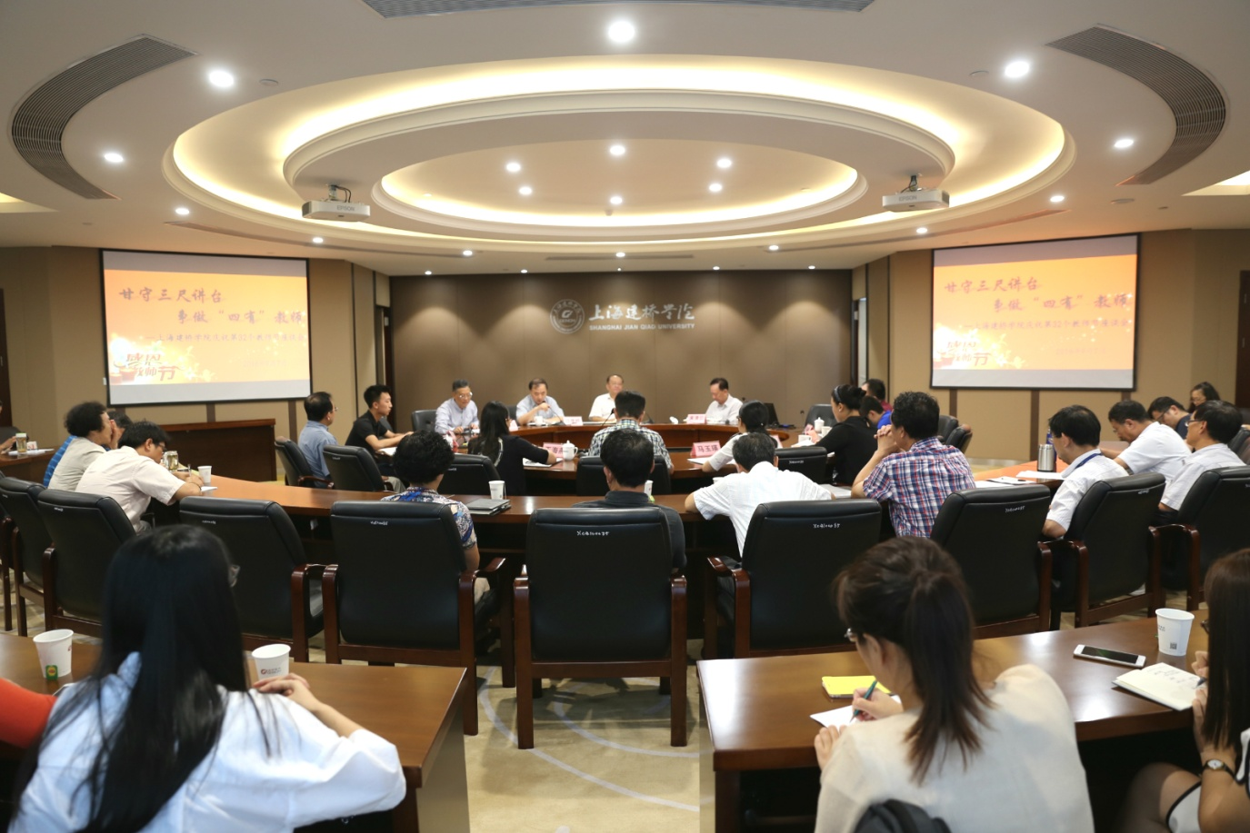
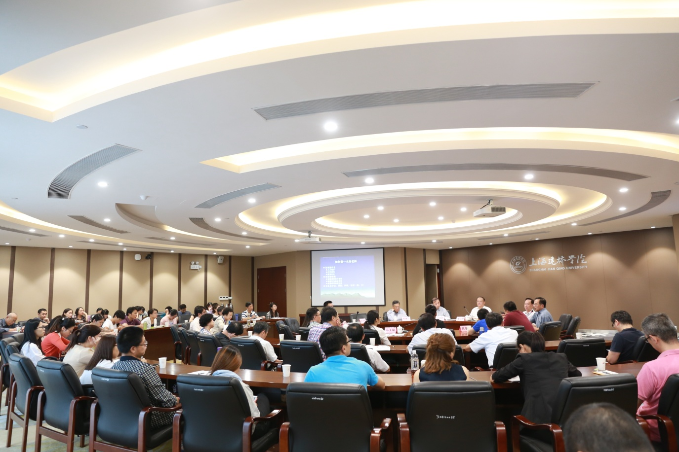
（座谈会现场）

